Εργαστηριακή Άσκηση 3
Πρωτόκολλα “Stop and Wait” και “Go Back n”

Μιχάλης Παπαδόπουλλος – 031 14702 – mechatr0nic.cy@gmail.com

4. Ανάλυση αποτελεσμάτων με τη βοήθεια του NAM
- Με τη βοήθεια του NAM, εντοπίστε τη χρονική στιγμή που ολοκληρώνεται η μετάδοση των 150 πακέτων FTP στην περίπτωση του πρωτοκόλλου:
(i) Go back N και (ii) Stop and Wait.
Πρωτόκολλο GoBackN – πράσινο → 1.31 sec
Πρωτόκολλο Stop&Wait – κίτρινο → 10.59 sec

- Ποιο είναι το ελάχιστο μέγεθος παραθύρου εκπομπής (Nopt) που εξασφαλίζει ελάχιστο χρόνο μετάδοσης του συνόλου των πακέτων στο πρωτόκολλο Go back N;
Το ελάχιστο μέγεθος παραθύρου εκπομπής που εξασφαλίζει ελάχιστο χρόνο μετάδοσης ισουται με 2*BW + 1
BW = 4Mb * 32ms = 128 Kbit
PacketSz = 2000 * 8 = 16 Kbit => windowSZ = 17
BD = BW/PacketSZ = 8 πλαίσια

- Με βάση το ελάχιστο αυτό μέγεθος παραθύρου που προσδιορίσατε στο προηγούμενο ερώτημα, τροποποιήστε τις εντολές
$tcp0 set window_ X
$tcp0 set windowInit_ X
εκτελέστε την προσομοίωση και υπολογίστε τη χρονική στιγμή που ολοκληρώνεται η μετάδοση των 150 πακέτων FTP για το πρωτόκολλο Go back N με τη βοήθεια του NAM.
Με μέγεθος παραθυρου ίσο με 17, η χρονική στιγμή που ολοκληρώνεται η μετάδοση των 150 πακέτων είναι 1.076 sec δηλαδή 0.234 sec πιο γρήγορα απο όταν windowSize = 12.

- Πόση είναι η μέγιστη καθυστέρηση διάδοσης της ζεύξης n(0)-n(3) ώστε το αρχικό μέγεθος παραθύρου (Ν=12) να οδηγεί σε συνεχή χρησιμοποίηση της ζεύξης (no idle time);
BD = ?
windowSz = 12 => BD = (windowSz – 1) / 2 = 5.5 πλαίσια = 5.5 * 16Kbit = 88Kbit
BW = 4Mb * x ms = 88Kbit => x = 22 sec
Συνεπώς η μέγιστη καθυστέρη διάδοσης της ζεύξης πρέπει να ειναι 22 sec.

- Εκτελέστε πάλι την προσομοίωση με το μέγεθος παραθύρου του πρωτοκόλλου Go back N που βρήκατε στο δεύτερο ερώτημα (Nopt), όταν η ζεύξη n(0)-n(3) έχει διπλάσια και υποτριπλάσια καθυστέρηση διάδοσης της αρχικής. Εντοπίστε τη χρονική στιγμή που ολοκληρώνεται η μετάδοση των 150 πακέτων FTP στον κόμβο n3 στις δύο αυτές περιπτώσεις. Τι παρατηρείτε;
Για διπλάσια καθυστέρηση (64 msec) → 1.64 sec
Για υποτριπλάσια καυθστέρηση (10.67 msec) → 1.034 sec
Παρατηρούμε διαφορά 0.606 second.

5.5 Ερωτήσεις:
Αλλάζουμε την καθυστέρηση σε όλες τις ζεύξης ώστε delay = 102 msec.

- Ποιος είναι ο αριθμός των πακέτων που παρελήφθησαν, πόσα δεδομένα παρελήφθησαν από τον παραλήπτη κατά τη διάρκεια της προσομοίωσης για κάθε ροή κίνησης;
Και στις δύο ροές κίνησης GoBackN και Stop&Wait έχουμε:
Αριθμός πακέτων: 150
Δεδομένα: 305960 bytes

- Εξετάζοντας το αρχείο ίχνους, προσδιορίστε σε πόσο χρόνο απεστάλησαν αυτά τα δεδομένα στις δύο περιπτώσεις για κάθε ροή κίνησης. Ποιος ο μέσος ρυθμός μετάδοσης δεδομένων σε bps και ποια είναι η χρησιμοποίηση του καναλιού;
  - windowSz = 12
      - Stop&Wait:
time = 14.97112 sec
Μεσος ρυθμος μετάδοσης [bps]:
Χρήση καναλιού: 0.163 Mbps / 4Mbps = 4.1 %
      - GoBackN:
time = 3.1264 sec
Μεσος ρυθμος μετάδοσης [bps]:
Χρήση καναλιού: 0.783 Mbps / 4 Mbps = 19.6%

  - windowSz = 17
      - Stop&Wait:
time = 14.97112 sec
Μεσος ρυθμος μετάδοσης [bps]: 163 Kbps
Χρήση καναλιού: 4.1%
      - GoBackN:
time = 2.3264 sec
Μεσος ρυθμος μετάδοσης [bps]:
Χρήση καναλιού: 1.052 Mbps / 4 Mbps = 26.3 %
lab3.awk
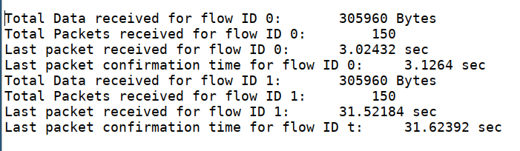windowSz = 12

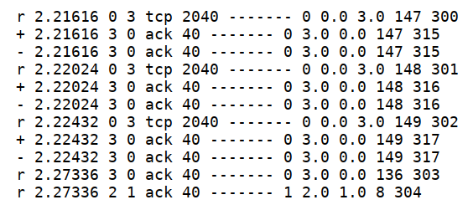
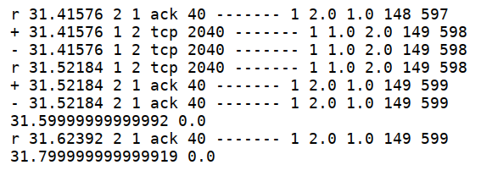
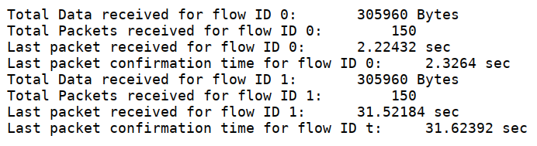windowSz = 17

